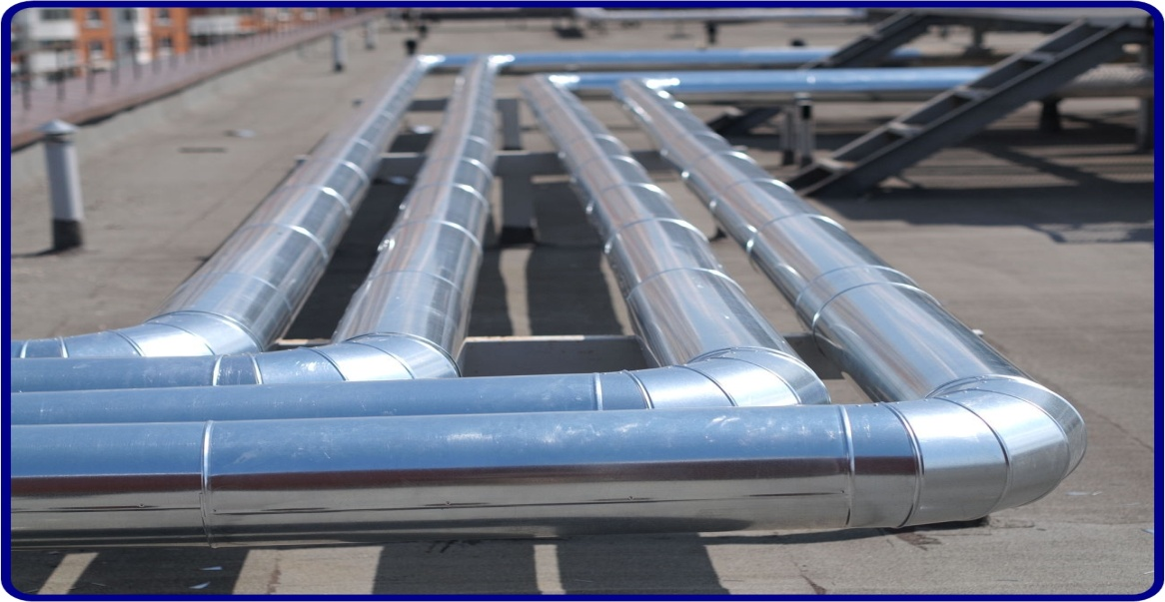

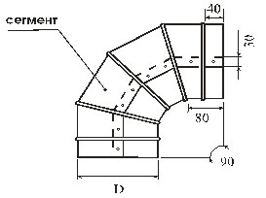
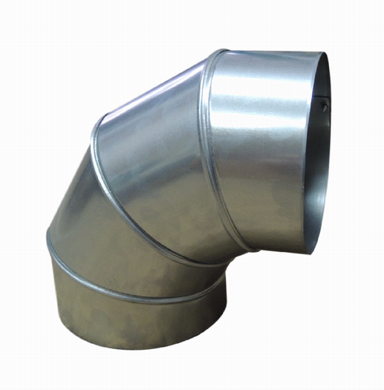

Диаметр, мм | Цена, 1 шт |  | Диаметр, мм | Цена, 1 шт
80 | 110 |  | 540 | 1258
81 | 110 |  | 541 | 1266
82 | 110 |  | 542 | 1273
83 | 110 |  | 543 | 1282
84 | 110 |  | 544 | 1290
85 | 110 |  | 545 | 1298
86 | 110 |  | 546 | 1307
87 | 110 |  | 547 | 1315
88 | 110 |  | 548 | 1324
89 | 110 |  | 549 | 1332
90 | 110 |  | 550 | 1340
91 | 110 |  | 551 | 1348
92 | 110 |  | 552 | 1356
93 | 110 |  | 553 | 1364
94 | 110 |  | 554 | 1373
95 | 110 |  | 555 | 1381
96 | 110 |  | 556 | 1390
97 | 110 |  | 557 | 1398
98 | 110 |  | 558 | 1406
99 | 110 |  | 559 | 1415
100 | 110 |  | 560 | 1422
101 | 110 |  | 561 | 1426
102 | 114 |  | 562 | 1428
103 | 115 |  | 563 | 1430
104 | 116 |  | 564 | 1433
105 | 118 |  | 565 | 1435
106 | 118 |  | 566 | 1438
107 | 119 |  | 567 | 1441
108 | 120 |  | 568 | 1444
109 | 121 |  | 569 | 1446
110 | 122 |  | 570 | 1448
111 | 124 |  | 571 | 1451
112 | 125 |  | 572 | 1453
113 | 126 |  | 573 | 1456
114 | 127 |  | 574 | 1459
115 | 128 |  | 575 | 1462
116 | 130 |  | 576 | 1464
117 | 131 |  | 577 | 1466
118 | 132 |  | 578 | 1469
119 | 133 |  | 579 | 1471
120 | 134 |  | 580 | 1475
121 | 136 |  | 581 | 1490
122 | 137 |  | 582 | 1506
123 | 139 |  | 583 | 1522
124 | 140 |  | 584 | 1538
125 | 142 |  | 585 | 1554
126 | 143 |  | 586 | 1570
127 | 144 |  | 587 | 1585
128 | 145 |  | 588 | 1602
129 | 146 |  | 589 | 1618
130 | 148 |  | 590 | 1633
131 | 149 |  | 591 | 1649
132 | 150 |  | 592 | 1666
133 | 151 |  | 593 | 1681
134 | 152 |  | 594 | 1697
135 | 154 |  | 595 | 1712
136 | 155 |  | 596 | 1729
137 | 156 |  | 597 | 1745
138 | 158 |  | 598 | 1760
139 | 160 |  | 599 | 1777
140 | 161 |  | 600 | 1793
141 | 162 |  | 601 | 1808
142 | 164 |  | 602 | 1824
143 | 166 |  | 603 | 1841
144 | 167 |  | 604 | 1856
145 | 168 |  | 605 | 1872
146 | 169 |  | 606 | 1888
147 | 170 |  | 607 | 1904
148 | 172 |  | 608 | 1920
149 | 173 |  | 609 | 1936
150 |  |  | 610 | 1951
151 | 175 |  | 611 | 1955
152 | 176 |  | 612 | 1958
153 | 178 |  | 613 | 1961
154 | 179 |  | 614 | 1964
155 | 180 |  | 615 | 1968
156 | 181 |  | 616 | 1972
157 |  |  | 617 | 1974
158 | 184 |  | 618 | 1978
159 | 185 |  | 619 | 1981
160 | 186 |  | 620 | 1984
161 | 187 |  | 621 | 1987
162 | 190 |  | 622 | 1991
163 | 191 |  | 623 | 1993
164 | 193 |  | 624 | 1997
165 | 194 |  | 625 | 2000
166 | 196 |  | 626 | 2003
167 | 197 |  | 627 | 2006
168 | 198 |  | 628 | 2010
169 | 199 |  | 629 | 2012
170 | 200 |  | 630 | 2016
171 | 202 |  | 631 | 2023
172 | 204 |  | 632 | 2030
173 | 205 |  | 633 | 2036
174 | 206 |  | 634 | 2044
175 | 208 |  | 635 | 2051
176 | 209 |  | 636 | 2058
177 | 210 |  | 637 | 2065
178 | 211 |  | 638 | 2071
179 | 212 |  | 639 | 2078
180 | 215 |  | 640 | 2086
181 | 216 |  | 641 | 2093
182 | 217 |  | 642 | 2100
183 | 218 |  | 643 | 2106
184 | 220 |  | 644 | 2113
185 | 221 |  | 645 | 2120
186 | 222 |  | 646 | 2128
187 | 223 |  | 647 | 2135
188 | 223 |  | 648 | 2141
189 | 224 |  | 649 | 2148
190 | 226 |  | 650 | 2155
191 | 227 |  | 651 | 2162
192 | 228 |  | 652 | 2170
193 | 229 |  | 653 | 2176
194 | 230 |  | 654 | 2183
195 | 233 |  | 655 | 2190
196 | 235 |  | 656 | 2197
197 | 238 |  | 657 | 2204
198 | 241 |  | 658 | 2210
199 | 244 |  | 659 | 2218
200 | 246 |  | 660 | 2225
201 | 248 |  | 661 | 2232
202 | 250 |  | 662 | 2239
203 | 251 |  | 663 | 2245
204 | 253 |  | 664 | 2252
205 | 256 |  | 665 | 2260
206 | 258 |  | 666 | 2267
207 | 259 |  | 667 | 2274
208 | 260 |  | 668 | 2280
209 | 263 |  | 669 | 2287
210 | 266 |  | 670 | 2294
211 | 269 |  | 671 | 2302
212 | 270 |  | 672 | 2309
213 | 271 |  | 673 | 2315
214 | 275 |  | 674 | 2322
215 | 277 |  | 675 | 2329
216 | 278 |  | 676 | 2336
217 | 281 |  | 677 | 2344
218 | 283 |  | 678 | 2350
219 | 284 |  | 679 | 2357
220 | 287 |  | 680 | 2364
221 | 290 |  | 681 | 2371
222 | 292 |  | 682 | 2378
223 | 295 |  | 683 | 2384
224 | 295 |  | 684 | 2392
225 | 296 |  | 685 | 2399
226 | 298 |  | 686 | 2406
227 | 300 |  | 687 | 2413
228 | 302 |  | 688 | 2419
229 | 304 |  | 689 | 2426
230 | 306 |  | 690 | 2434
231 | 308 |  | 691 | 2441
232 | 310 |  | 692 | 2448
233 | 312 |  | 693 | 2454
234 | 316 |  | 694 | 2461
235 | 317 |  | 695 | 2468
236 | 319 |  | 696 | 2476
237 | 320 |  | 697 | 2483
238 | 322 |  | 698 | 2489
239 | 323 |  | 699 | 2496
240 | 325 |  | 700 | 2503
241 | 326 |  | 701 | 2510
242 | 328 |  | 702 | 2518
243 | 329 |  | 703 | 2524
244 | 330 |  | 704 | 2531
245 | 331 |  | 705 | 2538
246 | 332 |  | 706 | 2545
247 | 334 |  | 707 | 2552
248 | 335 |  | 708 | 2558
249 | 338 |  | 709 | 2566
250 | 342 |  | 710 | 2573
251 | 343 |  | 711 | 2576
252 | 347 |  | 712 | 2580
253 | 349 |  | 713 | 2584
254 | 350 |  | 714 | 2587
255 | 354 |  | 715 | 2591
256 | 356 |  | 716 | 2594
257 | 358 |  | 717 | 2598
258 | 361 |  | 718 | 2602
259 | 364 |  | 719 | 2606
260 | 366 |  | 720 | 2610
261 | 370 |  | 721 | 2614
262 | 372 |  | 722 | 2617
263 | 373 |  | 723 | 2621
264 | 377 |  | 724 | 2624
265 | 379 |  | 725 | 2628
266 | 380 |  | 726 | 2632
267 | 383 |  | 727 | 2635
268 | 385 |  | 728 | 2639
269 | 386 |  | 729 | 2642
270 | 389 |  | 730 | 2646
271 | 391 |  | 731 | 2654
272 | 394 |  | 732 | 2663
273 | 395 |  | 733 | 2671
274 | 398 |  | 734 | 2680
275 | 401 |  | 735 | 2688
276 | 402 |  | 736 | 2696
277 | 406 |  | 737 | 2705
278 | 408 |  | 738 | 2714
279 | 409 |  | 739 | 2723
280 | 412 |  | 740 | 2731
281 | 414 |  | 741 | 2740
282 | 416 |  | 742 | 2748
283 | 419 |  | 743 | 2756
284 | 420 |  | 744 | 2765
285 | 422 |  | 745 | 2773
286 | 424 |  | 746 | 2782
287 | 427 |  | 747 | 2790
288 | 430 |  | 748 | 2798
289 | 431 |  | 749 | 2807
290 | 433 |  | 750 | 2815
291 | 436 |  | 751 | 2824
292 | 437 |  | 752 | 2832
293 | 439 |  | 753 | 2840
294 | 443 |  | 754 | 2850
295 | 445 |  | 755 | 2858
296 | 448 |  | 756 | 2867
297 | 449 |  | 757 | 2875
298 | 451 |  | 758 | 2884
299 | 452 |  | 759 | 2892
300 | 455 |  | 760 | 2900
301 | 456 |  | 761 | 2909
302 | 457 |  | 762 | 2917
303 | 458 |  | 763 | 2926
304 | 460 |  | 764 | 2934
305 | 462 |  | 765 | 2942
306 | 463 |  | 766 | 2951
307 | 464 |  | 767 | 2959
308 | 467 |  | 768 | 2968
309 | 468 |  | 769 | 2977
310 | 470 |  | 770 | 2986
311 | 472 |  | 771 | 2994
312 |  |  | 772 | 3002
313 | 474 |  | 773 | 3011
314 | 475 |  | 774 | 3019
315 | 478 |  | 775 | 3028
316 | 479 |  | 776 | 3036
317 | 480 |  | 777 | 3044
318 | 481 |  | 778 | 3053
319 | 482 |  | 779 | 3061
320 | 486 |  | 780 | 3070
321 | 490 |  | 781 | 3078
322 | 494 |  | 782 | 3086
323 | 497 |  | 783 | 3095
324 | 500 |  | 784 | 3104
325 | 504 |  | 785 | 3113
326 | 508 |  | 786 | 3121
327 | 510 |  | 787 | 3130
328 | 514 |  | 788 | 3138
329 | 518 |  | 789 | 3146
330 | 522 |  | 790 | 3155
331 | 524 |  | 791 | 3163
332 | 528 |  | 792 | 3172
333 | 530 |  | 793 | 3180
334 | 534 |  | 794 | 3188
335 | 536 |  | 795 | 3197
336 | 538 |  | 796 | 3205
337 | 542 |  | 797 | 3214
338 | 546 |  | 798 | 3222
339 | 550 |  | 799 | 3230
340 | 552 |  | 800 | 3240
341 | 556 |  | 801 | 3244
342 | 559 |  | 802 | 3247
343 | 563 |  | 803 | 3252
344 | 565 |  | 804 | 3256
345 | 570 |  | 805 | 3259
346 | 572 |  | 806 | 3264
347 | 576 |  | 807 | 3268
348 | 578 |  | 808 | 3271
349 | 582 |  | 809 | 3276
350 | 584 |  | 810 | 3280
351 | 588 |  | 811 | 3284
352 | 590 |  | 812 | 3288
353 | 593 |  | 813 | 3292
354 | 595 |  | 814 | 3296
355 | 596 |  | 815 | 3300
356 | 599 |  | 816 | 3304
357 | 600 |  | 817 | 3308
358 | 601 |  | 818 | 3312
359 | 604 |  | 819 | 3316
360 | 605 |  | 820 | 3320
361 | 607 |  | 821 | 3329
362 | 608 |  | 822 | 3337
363 | 610 |  | 823 | 3347
364 | 612 |  | 824 | 3355
365 | 613 |  | 825 | 3365
366 | 616 |  | 826 | 3373
367 | 618 |  | 827 | 3382
368 | 619 |  | 828 | 3391
369 | 622 |  | 829 | 3400
370 | 623 |  | 830 | 3408
371 | 624 |  | 831 | 3418
372 | 625 |  | 832 | 3426
373 | 626 |  | 833 | 3434
374 | 630 |  | 834 | 3444
375 | 634 |  | 835 | 3452
376 | 637 |  | 836 | 3461
377 | 641 |  | 837 | 3470
378 | 646 |  | 838 | 3479
379 | 649 |  | 839 | 3487
380 | 653 |  | 840 | 3497
381 | 656 |  | 841 | 3505
382 | 660 |  | 842 | 3514
383 | 664 |  | 843 | 3523
384 | 668 |  | 844 | 3532
385 | 672 |  | 845 | 3541
386 | 676 |  | 846 | 3550
387 | 679 |  | 847 | 3558
388 | 683 |  | 848 | 3568
389 | 686 |  | 849 | 3576
390 | 690 |  | 850 | 3584
391 | 695 |  | 851 | 3594
392 | 698 |  | 852 | 3602
393 | 702 |  | 853 | 3611
394 | 706 |  | 854 | 3620
395 | 709 |  | 855 | 3629
396 | 713 |  | 856 | 3637
397 | 716 |  | 857 | 3647
398 | 721 |  | 858 | 3655
399 | 725 |  | 859 | 3664
400 | 728 |  | 860 | 3673
401 | 732 |  | 861 | 3682
402 | 736 |  | 862 | 3690
403 | 739 |  | 863 | 3700
404 | 744 |  | 864 | 3708
405 | 746 |  | 865 | 3718
406 | 748 |  | 866 | 3726
407 | 750 |  | 867 | 3734
408 | 751 |  | 868 | 3744
409 | 754 |  | 869 | 3752
410 | 755 |  | 870 | 3761
411 | 757 |  | 871 | 3770
412 | 758 |  | 872 | 3779
413 | 761 |  | 873 | 3787
414 | 762 |  | 874 | 3797
415 | 764 |  | 875 | 3805
416 | 766 |  | 876 | 3814
417 | 768 |  | 877 | 3823
418 | 769 |  | 878 | 3832
419 | 772 |  | 879 | 3840
420 | 773 |  | 880 | 3850
421 | 775 |  | 881 | 3858
422 | 776 |  | 882 | 3866
423 | 779 |  | 883 | 3876
424 | 781 |  | 884 | 3884
425 | 782 |  | 885 | 3894
426 | 787 |  | 886 | 3902
427 | 791 |  | 887 | 3911
428 | 796 |  | 888 | 3920
429 | 799 |  | 889 | 3929
430 | 804 |  | 890 | 3937
431 | 808 |  | 891 | 3947
432 | 812 |  | 892 | 3955
433 | 816 |  | 893 | 3964
434 | 821 |  | 894 | 3973
435 | 824 |  | 895 | 3982
436 | 829 |  | 896 | 3990
437 | 833 |  | 897 | 4000
438 | 838 |  | 898 | 4008
439 | 841 |  | 899 | 4016
440 | 846 |  | 900 | 4026
441 | 850 |  | 901 | 4031
442 | 854 |  | 902 | 4034
443 | 858 |  | 903 | 4039
444 | 863 |  | 904 | 4044
445 | 866 |  | 905 | 4049
446 | 871 |  | 906 | 4052
447 | 875 |  | 907 | 4057
448 | 880 |  | 908 | 4062
449 | 883 |  | 909 | 4067
450 | 888 |  | 910 | 4072
451 | 892 |  | 911 | 4075
452 | 896 |  | 912 | 4080
453 | 900 |  | 913 | 4085
454 | 905 |  | 914 | 4090
455 | 908 |  | 915 | 4093
456 | 913 |  | 916 | 4098
457 | 917 |  | 917 | 4103
458 | 919 |  | 918 | 4108
459 | 922 |  | 919 | 4112
460 | 923 |  | 920 | 4116
461 | 925 |  | 921 | 4127
462 | 928 |  | 922 | 4139
463 | 929 |  | 923 | 4150
464 | 931 |  | 924 | 4160
465 | 934 |  | 925 | 4171
466 | 936 |  | 926 | 4182
467 | 937 |  | 927 | 4193
468 | 940 |  | 928 | 4204
469 | 942 |  | 929 | 4214
470 | 943 |  | 930 | 4225
471 | 946 |  | 931 | 4236
472 | 948 |  | 932 | 4248
473 | 949 |  | 933 | 4259
474 | 952 |  | 934 | 4270
475 | 954 |  | 935 | 4280
476 | 955 |  | 936 | 4291
477 | 958 |  | 937 | 4302
478 | 962 |  | 938 | 4313
479 | 967 |  | 939 | 4324
480 | 972 |  | 940 | 4334
481 | 977 |  | 941 | 4345
482 | 982 |  | 942 | 4357
483 | 986 |  | 943 | 4368
484 | 991 |  | 944 | 4379
485 | 996 |  | 945 | 4390
486 | 1001 |  | 946 | 4400
487 | 1007 |  | 947 | 4411
488 | 1012 |  | 948 | 4422
489 | 1016 |  | 949 | 4433
490 | 1021 |  | 950 | 4444
491 | 1026 |  | 951 | 4454
492 | 1031 |  | 952 | 4466
493 | 1036 |  | 953 | 4477
494 | 1040 |  | 954 | 4488
495 | 1045 |  | 955 | 4499
496 | 1050 |  | 956 | 4510
497 | 1055 |  | 957 | 4520
498 | 1060 |  | 958 | 4531
499 | 1064 |  | 959 | 4542
500 | 1069 |  | 960 | 4553
501 | 1074 |  | 961 | 4564
502 | 1079 |  | 962 | 4576
503 | 1084 |  | 963 | 4586
504 | 1088 |  | 964 | 4597
505 | 1094 |  | 965 | 4608
506 | 1099 |  | 966 | 4619
507 | 1100 |  | 967 | 4630
508 | 1103 |  | 968 | 4640
509 | 1105 |  | 969 | 4651
510 | 1108 |  | 970 | 4662
511 | 1110 |  | 971 | 4673
512 | 1111 |  | 972 | 4685
513 | 1114 |  | 973 | 4696
514 | 1116 |  | 974 | 4706
515 | 1118 |  | 975 | 4717
516 | 1120 |  | 976 | 4728
517 | 1122 |  | 977 | 4739
518 | 1124 |  | 978 | 4750
519 | 1127 |  | 979 | 4760
520 | 1129 |  | 980 | 4771
521 | 1130 |  | 981 | 4782
522 | 1133 |  | 982 | 4794
523 | 1135 |  | 983 | 4805
524 | 1138 |  | 984 | 4816
525 | 1140 |  | 985 | 4826
526 | 1141 |  | 986 | 4837
527 | 1150 |  | 987 | 4848
528 |  |  | 988 | 4859
529 | 1166 |  | 989 | 4870
530 | 1175 |  | 990 | 4880
531 | 1183 |  | 991 | 4891
532 | 1192 |  | 992 | 4903
533 | 1200 |  | 993 | 4914
534 | 1207 |  | 994 | 4925
535 | 1216 |  | 995 | 4936
536 | 1224 |  | 996 | 4946
537 | 1232 |  | 997 | 4957
538 | 1241 |  | 998 | 4968
539 | 1249 |  | 999 | 4979

